Гіпотеза про граціозність дерев є однією з найпопулярніших математичних гіпотез, яка уперше була сформульована в 1976 р. І з того часу спроби довести або спростувати її не припиняються. Незважаючи на значний інтерес до гіпотези за кордоном, в Україні цій темі досі приділялося небагато уваги. Запропонована функція нумерації вершин графа отримала назву β-оцінки ; пізніше таку нумерацію назвали граціозною, і зараз цей термін вживається найбільш широко. Існує два основних підходи до розв’язання проблеми істинності гіпотези про граціозність дерев. Перший з них полягає в доведенні граціозності та отриманні алгоритмів граціозної нумерації для окремих класів дерев. Якби вдалося продемонструвати граціозність усіх можливих класів дерев, то гіпотезу було б доведено. Сьогодні граціозність доведено для зірок, ланцюгів, гусениць, оливкових дерев, деяких підкласів омарів (феєрверків, (2,2)-гусениць, омарів з досконалими паросполученнями), бананових та узагальнених бананових дерев та низки інших класів дерев. Знайдено значну кількість методів поєднання кількох граціозних дерев для отримання більшого граціозного дерева.
Інший підхід до відповіді на питання про граціозність усіх дерев полягає у використанні комп’ютера для перевірки граціозності дерев, кількість вершин яких не перевищує заданої скінченної величини. Такий підхід є додатковим джерелом алгоритмів граціозної нумерації дерев, а також може бути використаний для спростування гіпотези, якщо буде знайдено хоча б одне дерево, яке не допускає граціозної нумерації. Досі, щоправда, такого дерева не знайдено. У 2010 р. використано детермінований алгоритм пошуку з поверненням і доведено, що всі дерева, які мають не більше 35 вершин, граціозні
Граціозною нумерацією неорієнтованого графа G з n ребрами називають взаємно однозначну відповідність між множиною вершин графа G та множиною {0, 1, 2, ..., n}, де всі індуковані мітки ребер є різними. Індукована мітка ребра – це абсолютна величина різниці між номерами (мітками) двох його кінців
Граф є граціозним, якщо він допускає граціозну нумерацію. Знаменита гіпотеза про граціозність дерев (також відома як гіпотеза Рінгеля–Коціга, або гіпотеза Роси, або навіть гіпотеза Рінгеля–Коціга–Роси) полягає в тому, що всі дерева є граціозними.
Гіпотезу про граціозність дерев досі не доведено, тож вона продовжує привертати увагу професійних науковців та аматорів. Сьогодні потік публікацій про граціозність дерев не вщухає, тому відслідковувати усі нові результати досить важко. Далі перераховано лише основні класи дерев, граціозність яких вже доведено
Класи граціозних дерев
Зірка
Зіркою називають дерево, яке має не більше однієї вершини, степінь якої перевищує одиницю, а усі інші вершини мають степінь одиниця. Доведено, що усі зірки є граціозними. Граціозно занумеровану зірку зображено на рис. 2.
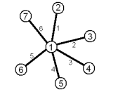
Ланцюг
Ланцюгом називають дерево, в якому лише дві вершини (кінці ланцюга) мають степінь одиниця, а усі інші вершини мають степінь два. У будь-якому ланцюгу допускається граціозна нумерація. Граціозно занумеровані ланцюги показано на рис. 3.
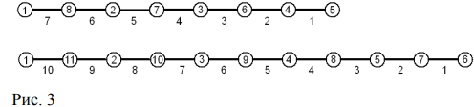
Гусениця
Гусеницею (або однодистантним деревом ) називають дерево, яке після вилучення усіх висячих вершин (тобто вершин степеня один) перетворюється на ланцюг. Усі гусениці допускають граціозну нумерацію. Граціозно розмічену гусеницю показано на рис. 4.
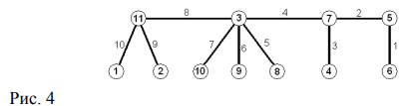
Оливкові дерева
Оливкове дерево – це сукупність i ланцюгів, з’єднаних в одній вершині, причому довжина i-го ланцюга дорівнює i. Доведено, що усі оливкові дерева є граціозними. Граціозно занумероване оливкове дерево показано на рис.
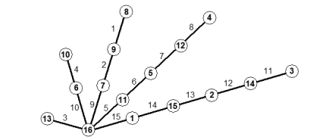
Омаром (або дводистантним деревом) називають дерево, яке після видалення усіх висячих вершин перетворюється на гусеницю (рис. 6). Іншими словами, це є дерево, що містить ланцюг (хребет), відстань від якого до кожної вершини не перебільшує двох.
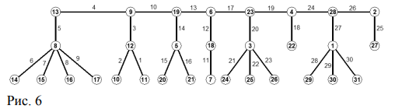
У 1979 р. висловлено гіпотезу про те, що всі омари граціозні . Зроблено багато спроб довести цю гіпотезу, проте нікому досі це не вдалося.
Симетричні дерева
Симетричне дерево – це кореневе дерево, у якого всі вершини, розташовані на однаковій відстані від кореня, мають однаковий степінь. Граціозність всіх симетричних дерев доведено у 1975 р. Симетричне дерево та його граціозну нумерацію показано на рис. 10.
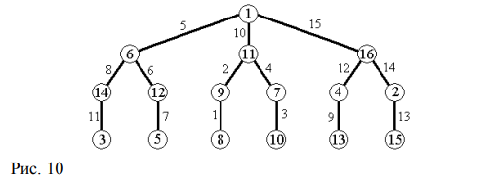
Методи отримання більших граціозних дерев з менших
Приєднання гусениці до граціозно занумерованого дерева. Якщо до вершини з номером 1 граціозно занумерованого дерева G_{n} приєднати гусінь, то отримане дерево допускатиме граціозну нумерацію; гусениця має приєднуватися крайньою вершиною її хребт
Δ-побудова
Δ-побудовою називають отримання нового дерева з двох граціозних дерев шляхом приєднання до кожної вершини одного граціозного дерева (дерева–господаря) ізоморфної копії іншого граціозного дерева T вершиною, що відповідає деякій довільно обраній фіксованій вершині v дерева T. Будь-яке дерево, отримане за допомогою Δ- побудови, є граціозним . Приклад отримання граціозного дерева (б) з двох менших граціозних дерев (а) за допомогою Δ-побудови подано
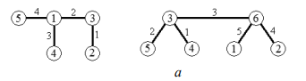
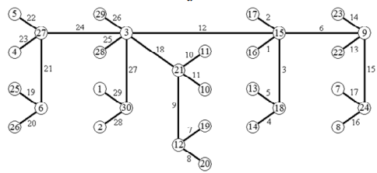
Аргументи проти гіпотези та висновки
Обидва підходи до вивчення гіпотези про граціозність дерев досі давали лише підтвердження гіпотези. Проте деякі дослідники висловлюють серйозні сумніви щодо її коректності. Переважну більшість методів побудови граціозної нумерації розроблено для дерев, які мають певні риси регулярності (зірки, симетричні дерева) або характеризуються досить простою структурою (гусениці, феєрверки), в той же час повністю відсутні доведення граціозності у випадках достатньо нерегулярних дерев (навіть граціозність усіх омарів ще досі не доведена). Серед ефективних шляхів критики гіпотези названо аналіз усіх можливих граціозних нумерацій деяких граціозних дерев, що дав би можливість оцінити вплив структури дерева на можливі номери його вершин. На думку автора, деякі дерева зі складною будовою можуть накладати настільки серйозні обмеження на нумерацію вершин, що граціозність цих дерев буде поставлено під сумнів. Хоча пошук граціозних нумерацій для усіх дерев з кількістю вершин до 35 включно визнається вагомим аргументом на користь правдивості гіпотези, але цей факт не виключає можливості існування неграціозних дерев, що мають більше, ніж 35 вершин.
Так чи інакше, сьогодні ще рано говорити про повне доведення або спростування гіпотези про граціозність дерев, незважаючи на те, що з часу її появи минуло майже півстоліття. У 2004 р. та у 2009 р. запропоновано варіанти доведення гіпотези, але вони виявилися хибними або неповними. Втім, переважна більшість дослідників сьогодні схиляється до віри в справедливість гіпотези про граціозність дерев, беручи до уваги граціозність багатьох класів дерев, результати комп’ютерного пошуку та повну відсутність контрприкладів. Як зауважив один дослідник, «віра в справедливість гіпотези про граціозність дерев настільки сильна, що, якби навіть було насправді знайдено дерево, яке не допускає граціозної нумерації, його, скоріше за все, не визнали б деревом»

